

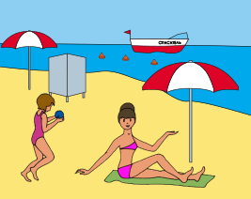

КУПАЙТЕСЬ ТОЛЬКО В РАЗРЕШЕННЫХ МЕСТАХ, НА БЛАГОУСТРОЕННЫХ ПЛЯЖАХ!

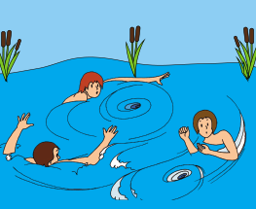

НЕ БОРИТЕСЬ С СИЛЬНЫМ ТЕЧЕНИЕМ! ПЛЫВИТЕ ПО ТЕЧЕНИЮ, ПОСТЕПЕННО ПРИБЛИЖАЯСЬ К БЕРЕГУ!

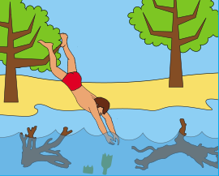

НЕ НЫРЯЙТЕ В НЕЗНАКОМЫХ МЕСТАХ! ПОД ВОДОЙ МОЖЕТ ОКАЗАТЬСЯ КАМЕНЬ, КОРЯГА, СТЕКЛО!

**В ЛЮБОЙ СИТУАЦИИ НА ВОДЕ ГЛАВНОЕ – НЕ ПАНИКОВАТЬ!!!**



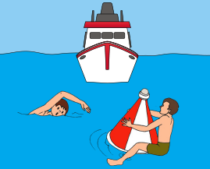

НЕ ЗАБИРАЙТЕСЬ НА ПРЕДУПРЕДИТЕЛЬНЫЕ ЗНАКИ И НЕ ПОДПЛЫВАЙТЕ К ПРОХОДЯЩИМ СУДАМ!

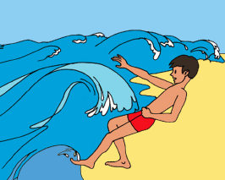

НЕ КУПАЙТЕСЬ В ШТОРМОВУЮ И ГРОЗОВУЮ ПОГОДУ!

ЭТО ОПАСНО ДЛЯ ЖИЗНИ!

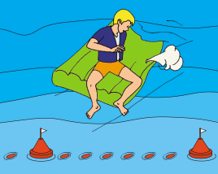

НЕ ЗАПЛЫВАЙТЕ ДАЛЕКО ОТ БЕРЕГА НА НАДУВНЫХ МАТРАСАХ! НЕ ИСПОЛЬЗУЙТЕ ДЛЯ ПЛАВАНИЯ САМОДЕЛЬНЫЕ УСТРОЙСТВА!



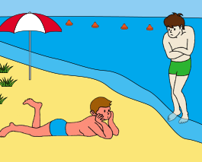

НЕ ПЕРЕОХЛАЖДАЙТЕСЬ И НЕ ПЕРЕГРЕВАЙТЕСЬ!

ПОСЛЕ ПРИЕМА ПИЩИ СДЕЛАЙТЕ ПЕРЕРЫВ 1,5-2 ЧАСА!



НЕ КУПАЙТЕСЬ У КРУТЫХ ОБРЫВИСТЫХ БЕРЕГОВ, В ЗАБОЛОЧЕННЫХ И ЗАРОСШИХ РАСТИТЕЛЬНОСТЬЮ МЕСТАХ!

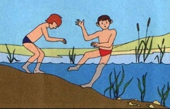

НАХОДЯСЬ В ВОДЕ, ИЗБЕГАЙТЕ НАСТУПАТЬ НА ИЛИСТОЕ И ЗАРОСШЕЕ ВОДОРОСЛЯМИ ДНО!





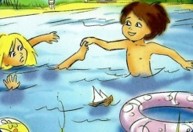

ИГРЫ ДОЛЖНЫ БЫТЬ БЕЗОПАСНЫ! В ВОДЕ НЕЛЬЗЯ УСТРАИВАТЬ ИГР, СВЗЯННЫХ

С ЗАХВАТАМИ!

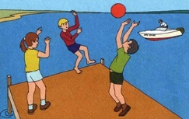

НЕ СТОЙТЕ И НЕ ИГРАЙТЕ В ТЕХ МЕСТАХ, ОТКУДА МОЖНО УПАСТЬ В ВОДУ!

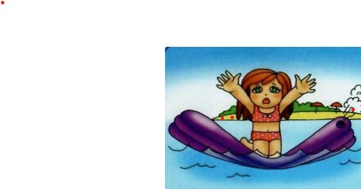

ПРИ КУПАНИИ НА МАТРАСАХ И ЛОДКАХ ИСПОЛЬЗУЙТЕ СПАСАТЕЛЬНЫЕ ЖИЛЕТЫ!

**ПРИ ЛЮБЫХ ЧРЕЗВЫЧАЙНЫХ СИТУАЦИЯХ ЗВОНИТЕ – 01, 112 (круглосуточно)!!!**



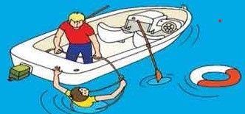

ИСПОЛЬЗУЙТЕ ДЛЯ СПАСЕНИЯ ЧЕЛОВЕКА ЛЮБЫЕ ПОДРУЧНЫЕ СРЕДСТВА!

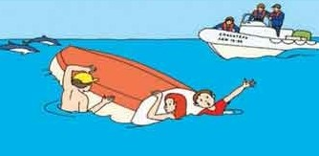

НЕ ОТПЛЫВАЙТЕ ОТ ПЕРЕВЕРНУВШЕЙСЯ ЛОДКИ

ДО ПРИБЫТИЯ ПОМОЩИ!

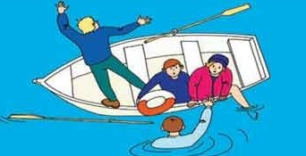

ПОДНИМАЙТЕ ТОНУЩЕГО ИЗ ВОДЫ ТОЛЬКО С КОРМОВОЙ ЧАСТИ СПАСАТЕЛЬНОГО СРЕДСТВА!



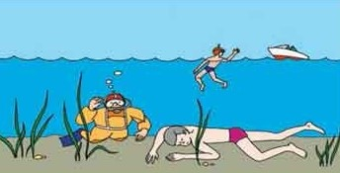

НЕ ОСТАВЛЯЙТЕ ПОПЫТОК ДОСТАТЬ УТОНУВШЕГО СО ДНА! ЭТО НУЖНО ДЕЛАТЬ 10 МИНУТ С МОМЕНТА ЕГО ПОГРУЖЕНИЯ!

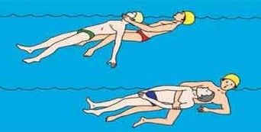

НЕ ДАВАЙТЕ УТОПАЮЩЕМУ СХВАТИТЬ ВАС! ПРИ БУКСИРОВКЕ СЛЕДИТЕ, ЧТОБЫ ЕГО ГОЛОВА НАХОДИЛАСЬ НАД ВОДОЙ!

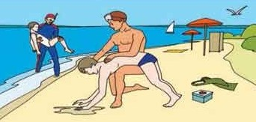

ДОСТАВИВ ПОСТРАДАВШЕГО НА БЕРЕГ, ОЧИСТИТЕ ЕМУ ПОЛОСТЬ

РТА И УДАЛИТЕ ВОДУ ИЗ ДЫХАТЕЛЬНЫХ ПУТЕЙ

ЛЕГКИХ И ЖЕЛУДКА!

